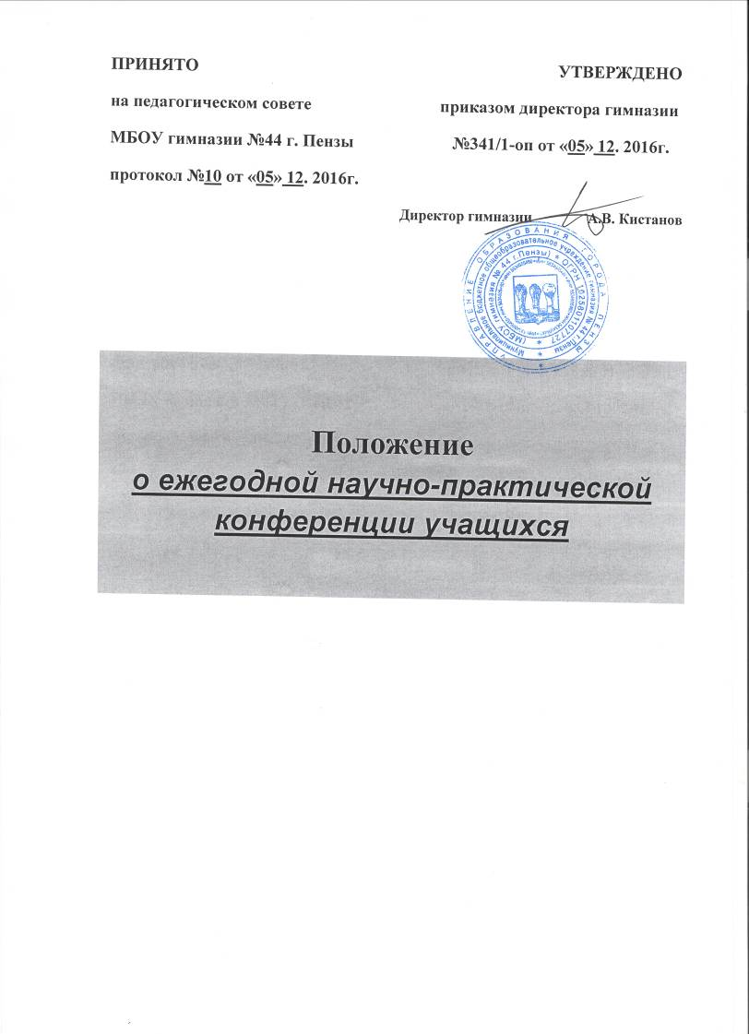

Цели и задачи конференции.
– Повышение качества образовательного процесса в гимназии.
– Активизация всех форм внеурочной и внеклассной работы с учащимися.
– Укрепление и расширение сотрудничества гимназии на разных уровнях системы образования.
– Развитие интеллектуального творчества учащихся.
– Привлечение учащихся к исследовательской работе.
– Обучение учащихся методам ведения научного исследования.
– Выявление и поощрение учащихся, проявляющих неординарные способности в той или иной сфере науки и техники.
Организация конференции.
Организует конференцию оргкомитет, состав которого утверждается приказом директора гимназии.
Оргкомитет конференции.
– Информирует учащихся гимназии о проведении конференции.
– Устанавливает численность участников, профиль и число секций конференции.
– Приглашает для участия в работе экспертных групп специалистов вузов, организаций и учреждений.
– Разрабатывает программу конференции.
– Организует научно-методическое и материально-техническое обеспечение конференции.
– Готовит информацию об итогах конференции и проект приказа директора гимназии о награждении победителей и лауреатов.
Порядок проведения конференции.
Конференция проводится в первой декаде декабря.
Программа научно-практической конференции предусматривает выступление учащихся на секциях с сообщениями о результатах учебной исследовательской работы
(не более 10 мин).
В рамках конференции организовать работу следующих секций: секция «Математика»; секция «Физика»; секция «Биология»; секция «Химия»; секция «История и обществознание»; секция «Краеведение»; секция «Лингвистика»; секция «Литературоведение»; секция «Лингвистика и литературоведение (иностранные языки)»; секция «Экология»; секция «Информатика»; секция «География»; секция «Архитектура и дизайн»; секция «Культуроведческое проектирование».
Сроки проведения конференции определяются приказом директора гимназии.
Критерии оценки материалов.
– соответствие содержания материалов понятию “исследование”;
– научная обоснованность методов исследования;
– актуальность исследования;
– структурированность изложения;
– степень самостоятельности в проведении исследования;
– качество оформления.
– четкость и логичность изложения результатов исследования;
– владение терминами;
– умение вести дискуссию и полемику в рамках темы исследования;
– соблюдение регламента выступления.
Награждение участников конференции.
Авторы лучших исследовательских работ награждаются дипломами первой степени, дипломами второй степени, дипломами третьей степени в различных номинациях, получают рекомендации для участия в городской, региональных и всероссийских смотрах, конкурсах и т.п.
Исследовательские работы учащихся, награжденных дипломами первой степени, публикуются в специальных сборниках гимназии.

